Indicação n° 870/2022

Senhor Presidente,

Indico o Excelentíssimo Senhor Prefeito Municipal, por intermédio da Secretaria competente, que determine serviços de reparos e manutenção, no que diz respeito ao passeio público (ciclovia) que liga o centro da cidade ao bairro Arapongal

JUSTIFICATIVA:

Em virtude dos grandes fluxos de pessoas que transita nessa ciclovia. Trata-se de uma reivindicação constante da comunidade local, dos usuários e também dos cadeirantes que ali trafegam.

Plenário “Vereador Daniel das Neves”, 14 de outubro de 2022.

Fabio Cardoso Junior
Vereador
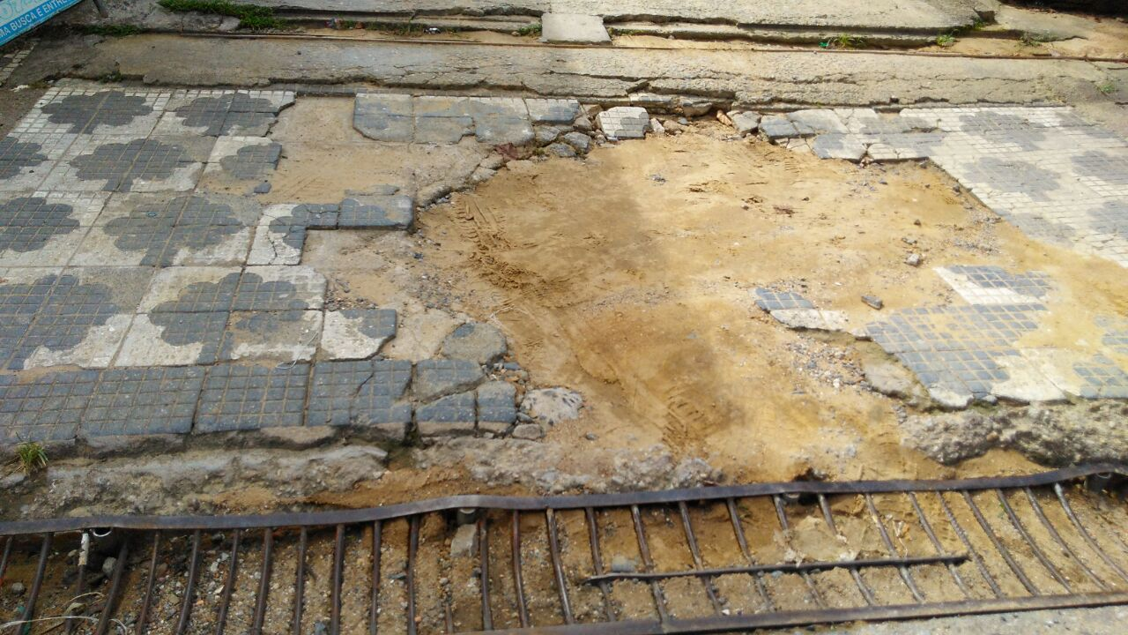
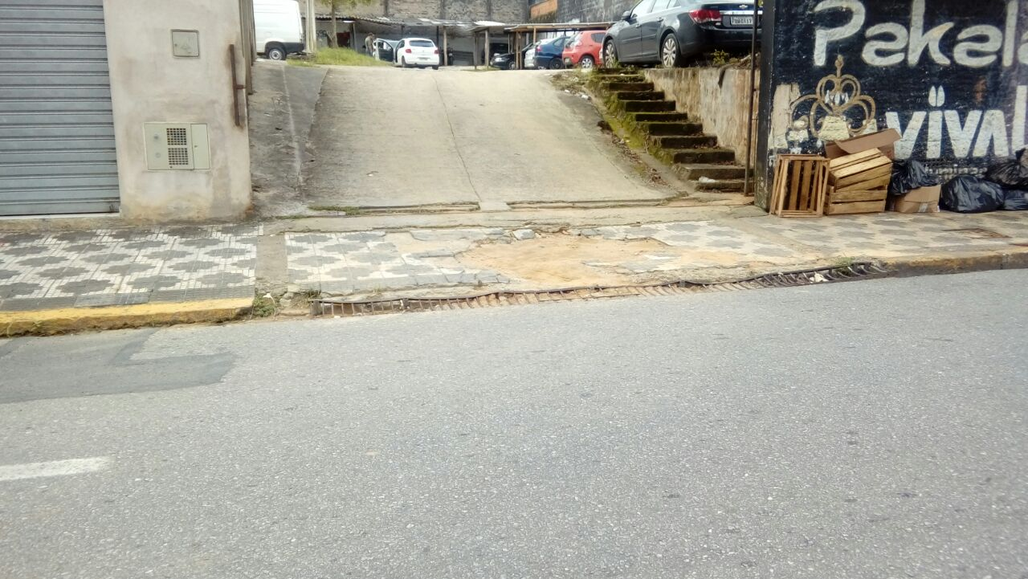

PROTOCOLO N°

